第12章 厌氧性细菌
厌氧性细菌（anaerobic bacteirum）是一群必须在无氧环境下才能生长繁殖的细菌。根据能否形成芽胞，可将厌氧性细菌分为两大类：有芽胞的厌氧梭菌属和无芽胞厌氧菌。前者主要引起外源性创伤感染，后者可引起内源性感染。
第一节 厌氧芽胞梭菌
厌氧芽胞梭菌（Clostridum）是一群革兰染色阳性，能形成芽胞的大杆菌，芽胞直径比菌体宽，使菌体膨大呈梭状，故名。主要分布于土壤、人和动物肠道。多数为腐生菌，少数为致病菌，如破伤风梭菌、产气荚膜梭菌、肉毒梭菌等。大多为严格厌氧菌。对热、干燥和消毒剂均有强大的抵抗力。在适宜条件下，芽胞发芽形成繁殖体，产生强烈的外毒素和酶，引起人类和动物疾病。对人主要引起破伤风、气性坏疽和肉毒中毒等严重疾病。

—、破伤风梭菌
破伤风梭菌（C．tetani）是破伤风的病原菌。当机体受到外伤感染或分娩时使用不洁器械剪断脐带等，本菌可侵入局部创面而引起外源性感染。机体发病后呈强直性痉挛、抽搐、可因窒息或呼吸衰竭死亡。在发展中国家，新生儿破伤风死亡率可高达90％。
（一）生物学性状
菌体细长呈杆状，长2～18μm，宽0.5～1.7μm。革兰染色阳性。经特殊染色后可见芽胞呈圆形，比菌体粗，位于菌体顶端，使细菌呈鼓槌状，为本菌典型特征（图2-17）。有周鞭毛、无荚膜。严格厌氧。在血平板上，37℃培养48小时后，可见菌落呈薄膜状生长，伴β溶血。不发酵糖类，不分解蛋白质。在干燥的土壤和尘埃中可存活数十年。芽胞在100℃ 1小时才被杀死。
（二）致病性与免疫性
1．致病条件 破伤风梭菌由伤口侵入人体，潜伏期可从几天至几周。一般浅表伤口病菌不易生长，局部伤口需具备厌氧条件：即伤口窄而深，有泥土或异物污染；大面积创伤，坏死组织多，局部组织缺血；同时有需氧菌或兼性厌氧菌混合感染的伤口，均易造成厌氧微环境，有利于破伤风梭菌在局部繁殖产生毒素致病。
2．致病机制 该菌无侵袭力，其致病作用主要有赖于所产生的破伤风痉挛毒素（tetanospasmin）。痉挛毒素属神经毒素（neurotoxin），是引起破伤风的主要致病物质，由质粒编码。对脊髓前角细胞和脑干神经细胞有高度的亲和力。病菌感染后在局部释放毒素被局部神经细胞吸收或经淋巴、血液到达中枢神经系统。破伤风毒素毒性极强，仅次于肉毒毒素。经腹腔注入小鼠的半数致死量（LD₅₀）为0.015ng。其化学性质为蛋白质，不耐热，65℃30分钟即被破坏；亦可被肠道中蛋白酶所破坏。破伤风梭菌还可以产生一种外毒素：破伤风溶血毒素（tetanolysin），它对氧敏感，但在致破伤风中的作用仍不清楚。
破伤风痉挛毒素为一条分子量约150kDa的多肽，当释出菌体时，即被细菌蛋白酶裂解为一条分子量约50kDa的轻链（A链）和一条100kDa的重链（B链），轻链和重链间有二硫键联结，才有毒性功能。其中轻链为毒性部分，重链具有结合神经细胞和转运毒素分子的作用。重链通过其羧基端识别神经肌肉结点处运动神经元外胞质膜上的受体并与之结合，促使毒素进入细胞，在细胞膜形成的小泡中。小泡从外周神经末梢沿神经轴突逆行向上，到达运动神经元细胞体，通过跨突触运动（trans-synaptic movement），小泡从运动神经元进入传入神经末梢，从而进入中枢神经系统。然后通过重链N端的介导产生膜的转位使轻链进入胞质。轻链为一种锌内肽酶（zinc endopeptidase），可裂解储存有抑制性神经介质（γ-氨基丁酸）小泡上膜蛋白特异性肽键，使小泡膜蛋白发生改变，从而阻止抑制性神经介质的释放。机体在正常生理情况下，当一侧机体屈肌的运动神经元受到刺激而兴奋时，同时还有冲动传递给抑制性神经元，使其释放出γ-氨基丁酸抑制性介质，以抑制同侧伸肌的运动神经元，因此，当屈肌收缩时而伸肌自然松弛，肢体屈伸动作十分协调。此外，屈肌运动神经元还受到抑制性神经元的反馈调节，使屈肌运动神经元的兴奋性强弱受到控制，反应强度不致过高。而破伤风痉挛毒素能阻止抑制性神经介质的释放，干扰了抑制性神经元的协调作用。使肌肉活动的兴奋与抑制失调，导致屈肌、伸肌同时发生强烈收缩，骨骼肌出现强烈痉挛，表现出特殊症状和体征，如咀嚼肌痉挛所造成的苦笑面容、牙关紧闭以及由持续性背部肌肉痉挛引起的角弓反张等。
3．免疫性 由于破伤风痉挛毒素的毒性很强，极少量即可致人死亡，而如此少量又不足以引起免疫应答，因此获得有效保护的途径是人工主动免疫，即通过人工注射破伤风类毒素使机体产生抗毒素而发挥免疫保护作用。破伤风痉挛毒素经0.4％甲醛液处理4周后，失去毒性成为破伤风类毒素是预防破伤风的有效生物制剂。由体内产生的抗毒素或人工注射的抗毒素能结合游离的破伤风毒素，阻断毒素与易感细胞受体的结合。
（三）微生物学检查法
根据典型的症状和病史即可作出诊断。由于病菌分离培养阳性率很低，阳性培养又不提示检出菌含有产毒质粒，对曾进行过人工主动免疫的疑似病人，培养阳性亦未必发病，故一般不采集标本培养。
（四）防治原则
1．一般预防 迅速对伤口清创扩创，防止形成厌氧微环境,是十分重要的防治措施。
2．特异性预防
（1）对3~6个月的儿童，目前我国常规采用百白破三联疫苗（含百日咳疫苗、白喉类毒素和破伤风类毒素）进行免疫接种，可同时获得对这三种疾病的免疫力。对军人、易受创伤的人群必要时可加强注射一次，其血清中抗毒素滴度可迅速升高。
对伤口污染严重而又未经过基础免疫者，可立即注射精制破伤风抗毒素（tetanus antitoxin, TAT）进行被动免疫作为紧急预防，剂量为1 500～3 000U。注射TAT的同时，还可注射破伤风类毒素作主动免疫。
（2）特异性治疗：对已发病者，应早期、足量使用TAT，一旦毒素与细胞受体结合，抗毒素就不能中和其毒性作用。TAT剂量为10万～20万U，途径包括静脉滴注、肌肉注射和伤口局部注射。目前国内外已采用破伤风类毒素免疫健康人群，制备人抗破伤风免疫球蛋白制剂，效果良好、安全。如果应用的是经免疫马所获得的马血清纯化TAT，无论用于紧急预防还是治疗，在注射前都必须先作皮肤试验，测试有无超敏反应。抗菌治疗可采用四环素，红霉素等。
二、产气荚膜梭菌
产气荚膜梭菌（C．perfrimgens）广泛存在于土壤、人和动物肠道中，能引起人和动物多种疾病。
（一）生物学性状
1．形态与染色 产气荚膜梭菌为革兰阳性粗大杆菌，长3.0～19.0μm，宽0.6～2.4μm（图12-1）。芽胞位于次极端，呈椭圆形，直径小于菌体。无鞭毛。在机体内可形成明显的荚膜。
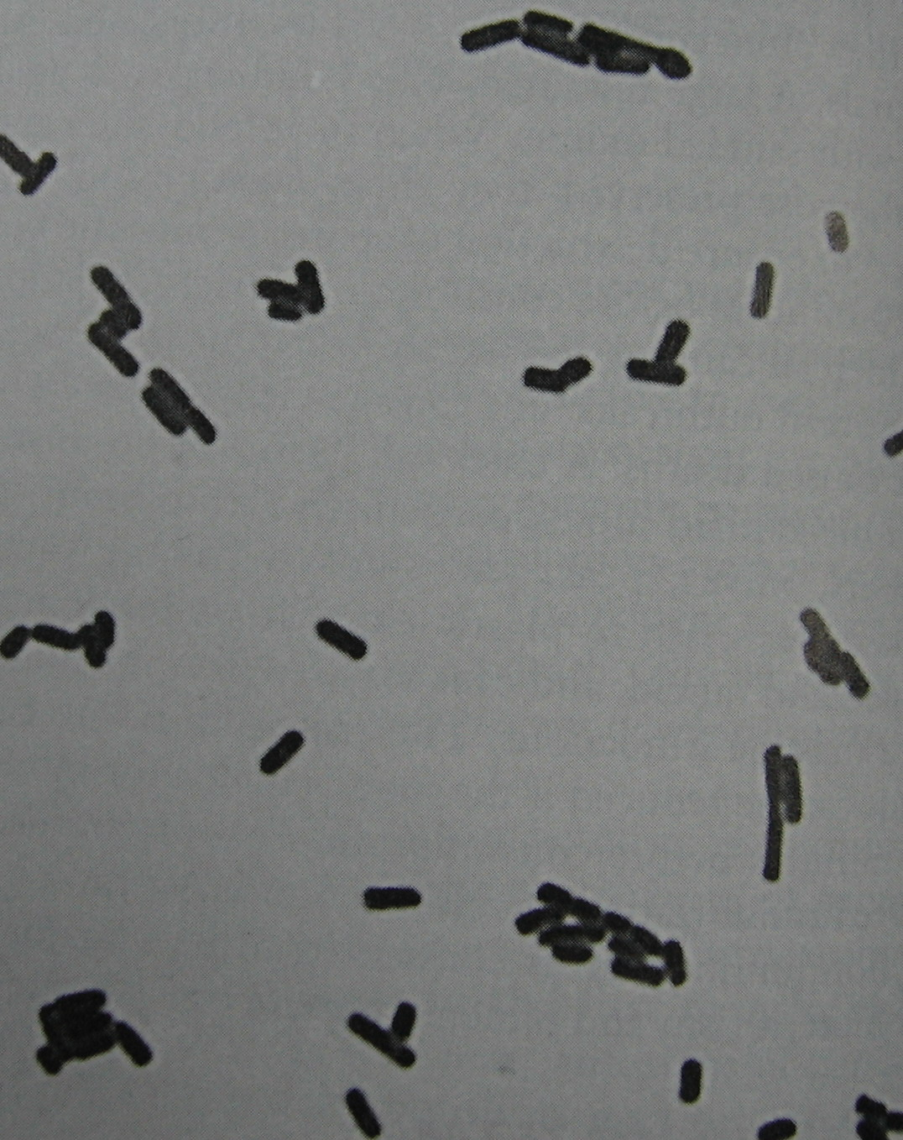
图12-1 产气荚膜梭菌（光镜）（Brooks et al, 2004）
2．培养特性 厌氧不严格，可在20~50℃时生长，最适的生长温度为45℃，繁殖周期仅为8分钟，有助于分离培养。在血琼脂平板上，多数菌株有双层溶血环，内环是由θ毒素引起的完全溶血，外环是由α毒素引起的不完全溶血。在卵黄琼脂平板上，菌落周围出现乳白色浑浊圈，是由细菌产生的卵磷脂酶（α毒素）分解卵黄中卵磷脂所致，称Nagler反应。
本菌可分解多种糖类，产酸产气。在庖肉培养基内可分解肉渣中糖类产生大量气体；在牛奶培养基内能分解乳糖产酸，使其中酪蛋白凝固，同时产生大量气体（H₂和CO₂），可将凝固的酪蛋白冲成蜂窝状，甚至将覆盖在培养基上的凡士林层冲到试管顶部，气势凶猛，称作“汹涌发酵”（stormy fermentation）。
Nagler反应和汹涌发酵现象为本菌的特点。
3．分型 根据产气荚膜梭菌的4种主要毒素（α、β、ε、ι）不同，可将产气荚膜梭菌分为A、B、C、D、E 5个血清型。对人致病的主要为A型。A型很容易从外环境中分离到，属人和动物肠道的正常菌群。B-E群在土壤中不能存活，主要寄生于动物肠道内。
（二）致病性
1．致病物质 产气荚膜梭菌能产生10余种外毒素，有些外毒素即为胞外酶。主要的毒素中，α毒素毒性强，各菌型均能产生，以A型的产量最大，能造成血细胞和内皮细胞溶解，血管通透性增加，组织坏死，肝脏、心功能受损。
此外，很多A型菌株和少数C、D型菌株还能产生不耐热的肠毒素，作用于回肠和空肠。其作用机制是整段肠毒素肽链嵌人细胞膜，破坏膜离子运输功能，改变膜的通透性而引起腹泻。近年还发现肠毒素可作为超抗原，能大量激活外周T淋巴细胞并释放各种细胞因子，参与致病作用。
2．所致疾病
（1）气性坏疽：该病多见于战伤，也见于平时大面积创伤的工伤、车祸等。60％～80％由A型引起，除产气荚膜梭菌外，至少还有5种其他梭菌也能引起。致病条件与破伤风梭菌相似。
感染该菌后潜伏期短，一般仅为8～48小时，病菌通过产生多种毒素和侵袭性酶，破坏组织细胞，发酵肌肉和组织中的糖类，产生大量气体，造成气肿，促使病菌进一步侵入周围组织；同时由于血管通透性增加，水分渗出，局部水肿，进而挤压软组织和血管，影响血液供应，造成组织坏死。严重病例表现为组织胀痛剧烈，水气夹杂，触摸有捻发感，最后产生大块组织坏死，并有恶臭。毒素和组织坏死的毒性产物被吸收入血，引起毒血症、休克，死亡率高。
（2）食物中毒：由某些A型产气荚膜梭菌污染食物引起。在欧洲以肉类食品污染所致较为多见，发病率仅次于沙门菌食物中毒，但我国报道较少。食入大量细菌（10⁸~10⁹的繁殖体）后，潜伏期约10小时，可出现腹痛、腹胀、水样腹泻，无恶心呕吐及发热。1～2天后自愈。如不进行细菌学检查常难确诊。
（3）坏死性肠炎：由C型菌株污染食品产生β毒素所致。表现为肠麻痹坏死，死亡率较高。
（三）微生物学检查法
尽早诊断极为重要，可避免病人截肢或死亡。
1．直接涂片镜检 从深部创口取材涂片染色，镜检有荚膜的革兰阳性大杆菌，白细胞少且形态不典型（因毒素作用，白细胞无趋化反应），并伴有其他杂菌是气性坏疽标本图片的三个特征。
2．分离培养 取坏死组织制成悬液，接种血平板、牛奶培养基或庖肉培养基，厌氧培养，观察生长情况，取培养物涂片镜检。
疑为产气荚膜梭菌引起的食物中毒，在发病的第1天内，可取剩余食物或粪便作细菌学检查，如食物中细菌大于10⁵ cfu/g（colony forming units，菌落形成单位）、粪便大于10⁶cfu/g，可辅助诊断。
3．动物试验 必要时可取细菌培养液0.5～1ml静脉注射小鼠，10分钟后处死，置37℃经5～8小时，如动物躯体膨胀，取肝或腹腔渗出液涂片镜检并分离培养。
(四) 防治原则
对局部感染应尽早施行扩创手术，切除感染的坏死组织，消除局部厌氧环境。必要时截肢以防止病变扩散。大剂量使用青霉素等抗生素以杀灭病原菌和其他细菌。有条件可使用气性坏疽多价抗毒素和高压氧舱法治疗气性坏疽，后者可使血液和组织中的氧含量提高15倍，不利厌氧菌生长。在医院内要注意避免交叉感染。
三、肉毒梭菌
肉毒梭菌（C．botulinum）主要存在于土壤中，在厌氧环境下能产生肉毒毒素而引起疾病，最常见的为肉毒中毒和婴儿肉毒病。
（一） 生物学特性
革兰阳性粗短杆菌，长4～6μm，宽0.9μm。芽胞呈椭圆形，粗于菌体，位于次极端，使菌体呈网球拍状，有周鞭毛，无荚膜。严格厌氧，在普通琼脂平板上生长并形成直径5~10mm不规则菌落（图12-2）。
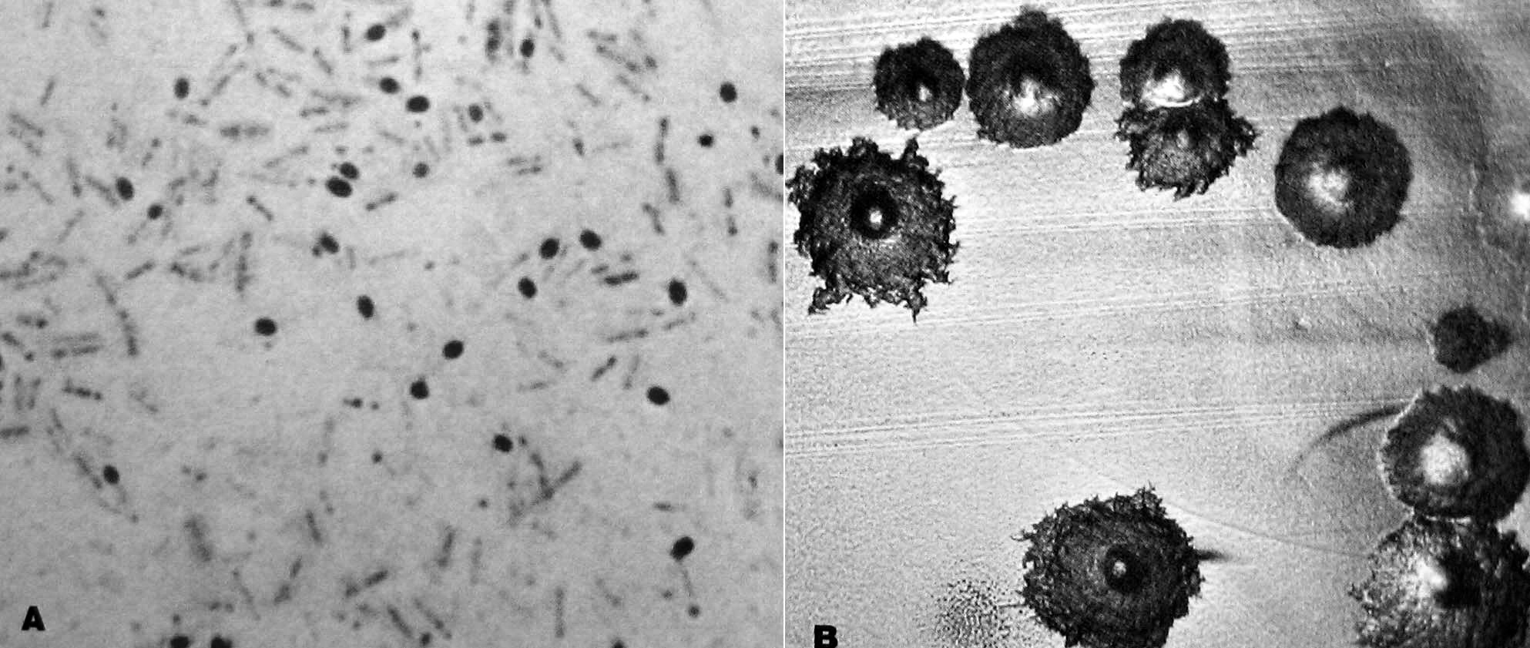
图12-2 肉毒梭菌（Wistreich, 1998）
（A. 肉毒梭菌芽胞[芽胞染色] B. 肉毒梭菌菌落）
根据遗传特性分为Ⅳ组；根据神经毒素的抗原性分为A、B、C₁、C₂、D、E、F和G 8个型，大多数菌株只能产生一种型别毒素。I、Ⅱ组可引起人类疾病，以I组多见；常见的对人致病型别为A、B和E型，F型偶见。我国报告大多为A型。II组包括E、B、F型毒素的一些产生菌株，分解糖类能力强，不分解蛋白质，芽胞对热的抵抗力不及Ⅰ组。Ⅲ组产C、D型毒素，主要引起鸟类肉毒病。Ⅳ组为产生G型毒素的菌株。C型菌株产生的毒素是目前已知的所有毒素中毒性最强的。肉毒毒素不耐热，煮沸2分钟即可被破坏。对酸和蛋白酶有较强的抵抗力，在胃液24小时内不被破坏。芽胞耐热，在100℃时至少需要3～5小时才能被杀死。
（二） 致病性
1．致病物质 肉毒毒素是已知最剧烈的神经外毒素，毒性比氰化钾强1万倍，纯结晶的肉毒毒素1mg能杀死2亿只小鼠，对人的致死量约为0.1µg。肉毒毒素的结构、功能和致病机制与破伤风外毒素非常相似。前体和裂解后片段的大小也相当。主要不同点是：①口服后不易被胃肠消化液破坏。肉毒毒素经胃肠道吸收入血后，作用于中枢神经系统的脑神经核和外周神经一肌肉神经接头处以及自主神经末梢，阻碍乙酰胆碱的释放，引起运动神经末梢功能失调，导致肌肉麻痹。② 毒素经内化作用进入细胞内由细胞膜形成的小泡中，不像破伤风毒素从外周神经末梢沿神经轴突上行，而是留在神经肌肉接头处。③只有C型和D型毒素是由噬菌体编码，其他型毒素均由染色体决定。
2．所致疾病
（1）食物中毒：肉毒梭菌芽胞污染食品，未经彻底消毒，在厌氧条件下繁殖产生毒素，食前又未加热烹调而发生食物中毒。临床表现与其他食物中毒不同，胃肠道症状较少，在整个病程中病人神智清楚并不发热,。潜伏期短至数小时，先有乏力、头痛等症状，接着出现复视、斜视、眼睑下垂等眼肌麻痹症状；再是吞咽、咀嚼困难、口齿不清等咽部肌肉麻痹症状，进而膈肌麻痹、呼吸困难、直至呼吸停止而导致死亡。我国多发地区为新疆、青海、西藏和宁夏等，主要由食入发酵豆制品（臭豆腐、豆瓣酱等）和发酵面制品（甜面酱）引起。国外引起肉毒中毒的食物以肉罐头、腊肉和火腿等肉制品为主。
（2）创伤感染中毒：若伤口被肉毒梭菌芽胞污染后，芽胞在局部的厌氧环境中能发芽并释放出肉毒毒素，吸收后导致机体致病。
（3）婴儿肉毒中毒：一般为2~8个月的婴儿，因食入被肉毒梭菌芽胞污染的食品（如蜂蜜）后发生中毒，症状与肉毒毒素食物中毒类似，早期症状为便闭，吸吮啼哭无力、眼睑下垂等。婴儿肉毒病死亡率不高（1％～2%）
（三） 微生物学检查法
1．检测肉毒毒素 取可疑食物用生理盐水制成悬液，经沉淀后取上清或培养物滤液分成两份：一份直接注射小鼠腹腔，另一份与抗毒素混合后再注射小鼠腹腔。如有毒素，则小鼠一般在2 天内死亡。如果经抗毒素处理的小鼠得到了保护，也表明有相应毒素存在。
2．厌氧培养细菌 取食物、粪便等标本80℃加热10 分钟，杀死标本中所有的细菌繁殖体，再用标本进行厌氧培养分离细菌。
（四） 防治原则
预防主要是加强食品管理和监督，定期抽样检查。食品低温保存防止污染的芽胞发芽；进食前必须充分加热可破坏毒素。
对病人应尽早迅速注射A、B、E三型多价抗毒素，同时加强护理并对症治疗，预防呼吸肌麻痹和窒息是重要措施。
四、艰难梭菌
艰难梭菌（C．difficile）是人类肠道中的正常菌群之一。革兰阳性粗大杆菌，长3.0～16.9 μm，宽0.5～1.9μm。部分菌株有周鞭毛。卵圆形芽胞位于菌体次极端。专性厌氧,厌氧培养对培养基的要求较高，目前多以卵黄—果糖琼脂为基础培养基并加入环丝氨酸和头孢西叮作为选择剂。
某些艰难梭菌菌株的毒素基因（tox基因）位于染色体上。产生的外毒素有A、B毒素、动力影响因子和热敏毒素四种，前两者研究较深入。毒素A为肠毒素，具有细胞毒活性，除导致肠液大量分泌外还可使肠壁出血性坏死；毒素B为细胞毒素，能使细胞的肌动蛋白解聚，破坏细胞骨架，致局部肠壁细胞坏死，直接损伤肠壁细胞。
艰难梭菌在肠道的数量不多，当长期使用或不正规应用某些抗生素（氨苄青霉素、头孢菌素、红霉素、氯林可霉素等）以后，可引起肠道内的菌群失调，耐药的艰难梭菌能导致抗生素相关性腹泻（antibiotic-associated diarrhea）和假膜性结肠炎（pseudomembranous colitis）等疾病。治疗时应立即停用与耐药有关的抗生素，改用本菌敏感的万古霉素、甲硝唑等，并口服调整正常菌群的制剂。
第二节 无芽胞厌氧菌
无芽胞厌氧菌广泛存在于人和动物体内，是正常菌群中的优势菌群，包括有革兰阳性和革兰阴性的球菌和杆菌，数量是其他非厌氧性细菌（需氧菌和兼性厌氧菌）l0~1 000倍。分布在人体的皮肤及与外界相通的各种腔道中。作为条件致病菌常可引起临床各科的感染，感染多为内源性。在临床厌氧菌感染中，无芽胞厌氧菌感染率占90％，并以混合感染多见。
临床最为常见的厌氧无芽胞病原菌依次为脆弱类杆菌（B．fragilis）、消化链球菌属、丙酸杆菌、真杆菌、小韦荣菌（Veillonella parvula）。双歧杆菌属目前共有29个种，其中10个种与人类有关。双歧杆菌在大肠中起重要的调节作用。该菌在婴儿、成人肠道菌群中占很高比例，在婴儿时期尤为突出。只有齿双歧杆菌（B．dentium）与龋齿和牙周炎有关。
无芽胞厌氧菌共有23个属，其中与人类疾病相关的主要有10个属（表12-1）。
表12-1 与人类疾病相关的主要无芽胞厌氧菌
革兰阴性 |  | 革兰阳性
杆菌 | 球菌 | 杆菌 | 球菌
类杆菌属  （Bacteriodes） | 韦荣菌属  （Veillonella） | 丙酸杆菌属  （Propionibacterium） | 消化链球菌属  （Peptostreptococcus）
普雷沃菌属  （Prevotella） |  | 双歧杆菌属  （Bifidobacterium）
紫单胞菌属  （Porphyromonas） |  | 真杆菌属  （Eubacteriurn）
梭杆菌属  （Fusobacterium） |  | 放线菌属  （Actinomyces）

一、致 病 性
（一） 致病条件
无芽胞厌氧菌广泛分布于人体皮肤及与外界相通的腔道中，可以为机体提供营养和发挥生理防护功能。但当出现下列条件时，可以成为机会致病菌。致病条件有：①寄居部位改变，如外科手术、拔牙、插管、腔镜检查等；②菌群失调，如长期使用抗生素等；③机体免疫力降低，如长期使用激素、化疗、患肿瘤、糖尿病等；④局部形成厌氧微环境，如局部供血障碍，异物存在，与需氧菌混合感染等。
（二） 致病物质
①细菌的表面结构，如菌毛、荚膜等；②多种毒素和胞外酶，如脆弱类杆菌某些菌株产生的肠毒素，产黑色素类杆菌能产生胶原酶、蛋白酶、纤溶酶、DNA酶、透明质酸等；③改变其对氧的耐受性，如类杆菌属中很多菌种能产生SOD，有利于适应新的致病环境。
（三） 感染特征
①无特定病型，大多为化脓性感染，形成局部脓肿或组织坏死，也可侵入血流形成败血症；②感染多呈慢性过程，部位接近粘膜表面，如口腔、鼻窦、鼻咽部、胸腔、腹腔、肛门和会阴周围的炎症及重要器官脓疡；③分泌物或脓液粘稠，乳白色、粉红色、血色或棕黑色，有恶臭，有时有气体；④使用氨基糖苷类抗生素（链霉素、卡那霉素、庆大霉素等）治疗无效；⑤脓液、血液等标本直接涂片可见细菌，但普通培养法无菌生长。
（四） 所致疾病
1．败血症 由于抗厌氧菌抗生素的广泛运用，败血症中厌氧菌培养阳性率较低，约5%左右。多为脆弱类杆菌引起，其次为消化链球菌。原发病灶多见肠道和女性生殖道。病死率高达15％~35％。
2．女性生殖道和盆腔感染 由于手术或其他并发症引起女性生殖道的一系列严重感染中，如盆腔脓肿、输卵管卵巢脓肿、子宫内膜炎等，厌氧菌是主要病原体。分离最常见的厌氧菌为消化链球菌属、普雷沃菌属和紫单胞菌等。
3．腹部感染 阑尾、大肠相关的感染中主要由类杆菌，特别是脆弱类杆菌引起，占厌氧菌的60％以上。
4．口腔感染 大多数源于牙齿及牙龈感染，如齿槽脓肿、急性坏死性溃疡性牙龈炎（奋森咽峡炎）、下颌骨髓炎。主要由厌氧革兰阴性杆菌，如消化链球菌、产黑色素杆菌、核梭杆菌（F. nucleatum）等引起。约占口腔感染的50％以上。
5．呼吸道感染 厌氧菌可感染上下呼吸道的任何部位，如扁桃体周围蜂窝织炎、吸入性肺炎、坏死性肺炎、肺脓肿和脓胸等。厌氧菌的肺部感染发生率仅次于肺炎链球菌性肺炎。最常见为普雷沃菌属、坏死梭杆菌（F．necrophorum）、核梭杆菌、消化链球菌和脆弱类杆菌等。
6．中枢神经系统感染 最常见的为脑脓肿，主要继发于中耳炎、乳突炎、鼻窦炎等邻近感染，亦可经直接扩散和转移而形成，以革兰阴性厌氧杆菌为常见。
7．其他 无芽胞厌氧菌还可引起皮肤、软组织、心内膜等感染。
二、微生物学检查法
诊断厌氧菌感染主要依靠厌氧菌分离培养及鉴定。
（一） 标本采集
由于无芽胞厌氧菌大多数为正常菌群，因此，为避免污染，应从感染中心处采集标本，可吸取感染深部的渗出物或浓汁，最好是切取或活检的组织标本。因厌氧菌对氧敏感，故标本应立即放人厌氧标本收集瓶中，迅速送检。
（二） 直接涂片镜检
将脓液或穿刺液标本直接涂片染色，观察细菌形态特征、染色性、菌量，供初步判断结果时参考。
（三） 分离培养与鉴定
证实是否由无芽胞厌氧菌引起的感染，关键是分离培养及鉴定。标本取到后，应立即接种到营养丰富、新鲜、含有还原剂的培养基或特殊培养基、选择培养基中，最常用的培养基是牛心脑浸液为基础的血平板。接种过程最好在厌氧手套培养箱中进行。置37℃厌氧培养2～3天，如无菌生长，继续培养至1周。挑取生长菌落接种两个血平板，分别置于有氧和无氧环境中培养，在两种环境中都能生长的是兼性厌氧菌，只能在厌氧环境中生长的才是专性厌氧菌。获得纯培养后，再经生化反应进行鉴定。
此外，利用气液相色谱检测细菌代谢终末产物能迅速作出鉴定，需氧菌和兼性厌氧菌只能产生乙酸，而检测出其他短链脂肪酸，如丁酸、丙酸则提示为厌氧菌。亦可用核酸杂交，PCR等分子生物学方法作特异性诊断。
三、防治原则
清洗创面，去除坏死组织和异物、引流、保持局部良好的血液循环，预防局部出现厌氧微环境。正确选用抗生素。95％以上临床厌氧菌对甲硝唑、氯霉素、亚胺硫霉素、氧哌嗪青霉素、羧塞吩青霉素、克林霉素等敏感。革兰阳性厌氧菌对万古霉素敏感。由于临床耐药菌株的大量出现，如厌氧菌感染中最常见的脆弱类杆菌能产生β－内酰胺酶，可破坏青霉素和头孢菌素。因此，在对一些重要感染，如脑脓肿、骨髓炎、心内膜炎等临床治疗前，最好对临床分离株进行抗生素敏感性测定，以指导正确地选用药物和治疗。

